Freiheit über den Baumwipfeln

Fichtenschloss: Stiege für Stiege entsteht mit MAFELL Kappschienen-Säge KSS 60 36B

Die Sonne brennt schon am frühen Morgen auf 1.700 m Höhe. Michael Prosch hat trotz der Sonnenbrille keinen Blick für das großartige Bergpanorama. Routiniert passt er die Stiege ein, setzt konzentriert die MAFELL Kappschienen-Säge KSS 60 36B an. Ein Schnitt, die Stiege passt. Nur noch wenige Stufen bis zur Aussichtsplattform des Fichtenschlosses. In 18 m Höhe können die jungen und jung gebliebenen Besucher seit Juli diesen Jahres den unvergleichlichen Ausblick auf die Zillertaler Berge genießen.

„Mit dem neuen Fichtenschloss geht ein lang gehegter Wunsch nach einer Sommerattraktion für die ganze Familie in Erfüllung“, freut sich der Geschäftsführer der Zeller Bergbahnen, DI Franz Kranebitter. Unmittelbar unterhalb der Bergstation der Rosenalmbahn gelegen, sind die Macher vom touristischen Potenzial der 1,2 Mio.-Euro-Investition überzeugt. Umgeben von Fichtenwald sind auf einem 5.000 m² großen Schlossareal Baumwipfelweg und Walderlebnisweg, der Erlebnisspielplatz, die Fichtenwichtel-Bauhütte, sogenannte Genuss- und Relaxplätze, der Wasserspiel-und Sandspielbereich und vor allem vier begehbare Holztürme entstanden – gefertigt aus witterungsbeständigem Lärchenholz aus heimischem Einschlag.

Den Kindern wird die Geschichte von den fleißigen Fichtenwichteln erzählt, die vor langer, langer Zeit das Fichtenschloss für das Prinzenpaar gebaut haben. Die fleißigen Fichtelwichtel arbeiten vor allem bei der Holzbau Schweinberger GmbH in Fügen im Zillertal. Zehn Mitarbeiter haben vier Wochen lang im Frühsommer die vier Türme aufgebaut – selten bei Kaiserwetter, zumeist bei ungemütlichem Wetter, häufig auch bei Regen. Und dennoch: Morgens um halb sechs Uhr hat sich das Team auf den Weg auf die Rosenalm gemacht. „Meine Jungs sind super motiviert bei solchen Projekten und irrsinnig stolz, auf das, was sie geschaffen haben“, erzählt Georg Schweinberger.

Aber auch er liebt als Holzbauer und Unternehmer diese Herausforderungen. Die Dichte von guten Zimmerei- und Holzbauunternehmen im Zillertal ist hoch, der Wettbewerb ist hart und bei Vergaben der Preis gerade so auskömmlich. Obwohl erst vor zehn Jahren gegründet, hat sich Georg Schweinberger zu einem der größten Betriebe im Zillertal entwickelt. Vor allem deshalb, weil er sich in den vergangenen Jahren vor allem um Aufträge bemüht hat, für die es bei der konstruktiven Ausführung, aber vor allem auch bei der Kalkulation keine Blaupause gibt – so wie beim Fichtenschloss.

Die Bauherren erwarteten nicht nur ein Angebot für die Beschaffung des Holzes, Abbund und Aufbau, sondern auch eine verlässliche Abschätzung für den Wartungs- und Instandhaltungsaufwand in den kommenden 15 Jahren. Und das für ein Bauwerk aus Holz, das in 1.700 m Höhe der freien Bewitterung ausgesetzt ist und in schneereichen Wintern bis zu 4 m Schnee auf der Rosenalm liegen. Georg Schweinberger hat eine Lösung gefunden.

Genauso wie er mit den anderen Projektbeteiligten und Sicherheitsexperten einen Weg gefunden hat, um die Türme des Fichtenschlosses nicht nur, wie im Prospekt beschrieben, einen Ort der Fantasie werden zu lassen, sondern auch einen Ort, der den einschlägigen EU-Richtlinien und nationalen Vorgaben entspricht. Deshalb wurden auch keine handwerklichen Schlitz- und Zapfen-Verbindungen ausgeführt, sondern die Hölzer mit lasergeschnittenen Schlitzblechen verbunden.

Um trotz der Verzögerungen bei der Planung die Attraktion des Fichtenschlosses auch termingerecht im Juli zur Eröffnung der Sommersaison fertigzustellen, ist das CNC-Abbundzentrum bei Holzbau Schweinberger drei Wochen nahezu im Dauerbetrieb gelaufen. Rund 105 m³ Lärchenholz wurden auf einheitliche Querschnitte von 14 x 24 cm für vertikale Hölzer und 12 x 16 cm sowie 14 x 20 cm für horizontale abgebunden.

Ein allradgetriebener Traktor hat den 16 m langen Anhänger die engen Kurven auf die Rosenalm in Chargen hochgeschleppt. 20 Fuhren, voll beladen mit Holz, oft bis zu 3,20 m breit und 4,50 m hoch. Die Holzelemente wurden auf 1.700 m mit einem mobilen Spezialkran mit einem 25-m-Auslager abgeladen. Meter um Meter sind die Türme in den Himmel gewachsen. Groß war die Erleichterung, als der Rutschenturm stand. Dieser war eine besondere konstruktive Herausforderung, galt es doch, in das Holztragwerk zwei Rutschen zu integrieren, die für Kinder und Erwachsene geeignet sind, Aufnahmepunkte für Befestigungen, Durchgangs- und Brüstungshöhen zu berücksichtigen.

Die Mitarbeiter von Georg Schweinberger hatten von MAFELL Bandsäge, Kappschienen-Sägen, Kettensäge und Kreissägen aller Größen griffbereit vor Ort, aber es waren nur wenige Anpassungsarbeiten notwendig. Georg Schweinberger hatte bereits in der Ausbildung mit Zimmereimaschinen und Elektrowerkzeugen von MAFELL gearbeitet und sein Startkapital investierte er auch in die Maschinen „Made in Oberndorf“. Mittlerweile hat er mehr als 30 handgeführte Maschinen angeschafft, besonders angetan haben es ihm und seinen Mitarbeitern die Kappschienen-Sägen KSS. Diese ermöglichen vor Ort am Werkstück präzise geführte Einhand-Kappschnitte.

Klar, dass die neueste Maschine von MAFELL, die Kappschienen-Säge KSS 60 36B, mit auf die Türme musste. 61 mm Schnitttiefe auf der Kappschiene und mit einem Akku mit 94 Wattstunden (Wh) Kapazität. Ideal um die Stiegen mit einer Stärke von 45 mm Tritt für Tritt einzupassen. 51 waren es im Rutschenturm und 71 am Aussichtsturm. „Mit einer herkömmlichen Kappsäge, auch wenn diese akkubetrieben ist, hätten die Mitarbeiter für jeden Kappschnitt bis zur nächsten Plattform hoch und wieder runter steigen müssen. Das hätte viel Zeit gekostet“, weiß Georg Schweinberger die MAFELL-Erfindung sehr zu schätzen.

(Infobox Unternehmen)
Holzbau Schweinberger GmbH
Standort: Fügen im Zillertal
Geschäftsführer: Georg Schweinberger
Gründung: 2006
Mitarbeiter 32
Leistungen: Aufstockungen, Balkone, Carports, Fassaden, Flugdächer, Dächer, Dachsanierungen, Block- und Holzhäuser, Geländer, landwirtschaftliche Gebäude, Niedrigenergiehäuser, Sonderbauten, Wintergärten und Treppen
Schwerpunkt: Niedrigenergiehäuser, Sonderbauten

(Infobox Fichtenschloss)
Fichtenschloss
Bauherr: Zillertal Arena, Zeller Bergbahnen
Standort: Zell am Ziller/Rohrberg, Rosenalm
Fläche: 5.000 m²
Attraktionen: Bauhütte, Baumwipfelweg und Walder-lebnisweg, Erlebnisspielplatz, Wasserspiel und Sandbereich, Schlossküche mit Grillplatz
Begehbare Türme: Aussichtsturm (17,96 m), Kletterturm (10,80 m), Kranturm (10,00 m), Rutschenturm (13,54 m)
Investitionen: 1,2 Millionen Euro

(Infobox MAFELL KSS 60 36B)
MAFELL Kappschienen-Säge KSS 60 36B
Bei der Holzbearbeitung sind Kappschnitte häufig notwendig. Die schnelle und präzise Alternative gegenüber der gängigen Praxis ist die MAFELL Kappschienen-Säge KSS. Immer mehr Handwerker nutzen bei der Holzbearbeitung den zeitsparenden und präzisen Kappschnitt. Die Schnitte werden entlang der KSS-Schiene geführt, die fest mit der Handkreissäge verbunden ist. Mit der auf der KSS-Schiene abgebildeten Gradskalierung für Gehrungsschnitte und dem verstellbaren Anschlagnocken an der Schienenunterseite werden ohne vorheriges aufwendiges Anzeichnen mit Schmiege oder Winkel die Schnitte angesetzt. Ein Rückholzug bringt die Kappsäge nach dem Schnitt wieder in die Ausgangsposition. Der schienengeführte Kappschnitt spart Zeit und ist zudem sehr präzise. Die MAFELL Kappschienen-Säge ist gegenüber einer herkömmlichen Kappsäge nicht nur deutlich kompakter, sondern auch leichter. Damit ist diese vor allem auf der Baustelle mobiler und flexibler einzusetzen.

Akku: 36 V, 94 Wh
Nennlaufdrehzahl: 3.300 1/min
Schnitttiefe bei 0°: 67 mm (61 mm mit Schiene)
Schnitttiefe bei 45°: 53 mm (47 mm mit Schiene)
Schnittlänge: 408 mm (auf Kappschiene)
Schwenkbereich: 0-45 °
Winkelschnitte: -60° bis +60°
Gewicht: 6,6 kg

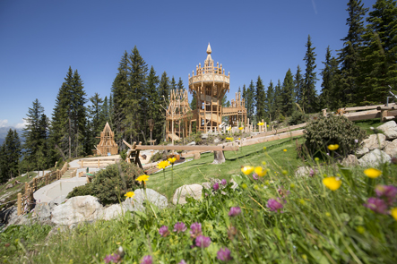
MAFELL Fichtenschloss.jpg
Umgeben von Fichtenwald ist auf der Rosenalm in den Zillertaler Bergen das Fichtenschloss entstanden.
Foto: Zillertal Arena

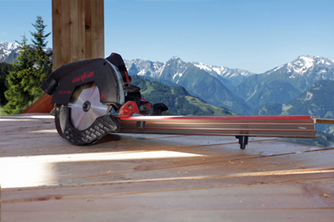
MAFELL Fichtenschloss KSS 60 36B.jpg
Ideal, um in luftiger Höhe die 45 mm starken Stiegen einzupassen: MAFELL Kappschienen-Säge KSS 60 36B.
Foto: MAFELL

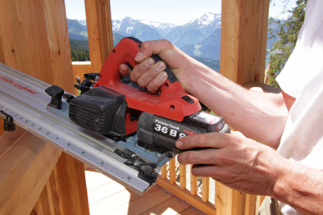
MAFELL Fichtenschloss KSS 60 36B Akkuwechsel.jpg
Kapazität für 94 Wattstunden: die 36-Volt-Lithium-Ionen-Akkus.
Foto: MAFELL

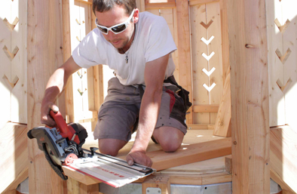
MAFELL Fichtenschloss KSS 60 36B-Anwendung.jpg
Mit einem Kappschnitt werden die Stiegen vor Ort angepasst.
Foto: MAFELL

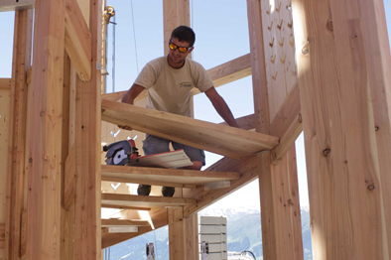
MAFELL Fichtenschloss KSS 60 36B-Anwendung-2.jpg
71 Stufen waren beim Aussichtsturm einzupassen.
Foto: MAFELL

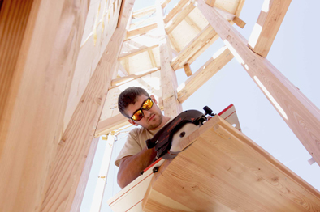
MAFELL Fichtenschloss KSS 60 36B-Anwendung-3.jpg
Hoch hinaus: Die Stiegen führen bis zu einer Aussichtsplattform in 10 m Höhe.
Foto: MAFELL

Über MAFELL
Das 1899 gegründete Familienunternehmen ist Premiumhersteller für handgeführte Maschinen und Elektrowerkzeuge zur professionellen Holzbearbeitung insbesondere für das Zimmerei- und Schreinerhandwerk. Mit anerkannter Werkstoff- und Technologiekompetenz und gelebtem Qualitätsbewusstsein stellt MAFELL Produkte her, die den Anwender durch innovative Lösungen, Leistung, Präzision und Langlebigkeit überzeugen. 300 hoch qualifizierte Mitarbeiterinnen und Mitarbeiter produzieren ausschließlich am Standort Oberndorf/Neckar in einer für die Branche ungewöhnlich hohen Fertigungstiefe.
www.mafell.de

Kontakt für Medien:

Volker Simon Ralf Kohler
Telefon: +49 7151/994567-11 Telefon: +49 7423/812-135
Telefax: +49 7151/994567-22 Telefax: +49 7423/812-218
E-Mail: simon@nota-bene-com.de E-Mail: ralf.kohler@mafell.de

nota bene communications GmbH MAFELL AG
Strümpfelbacher Straße 21 Beffendorfer Straße 4
71384 Weinstadt 78727 Oberndorf
www.nota-bene-com.de www.mafell.de

